Sopro Bohrlochschlämme

Sopro Bauchemie

Eigenschaften

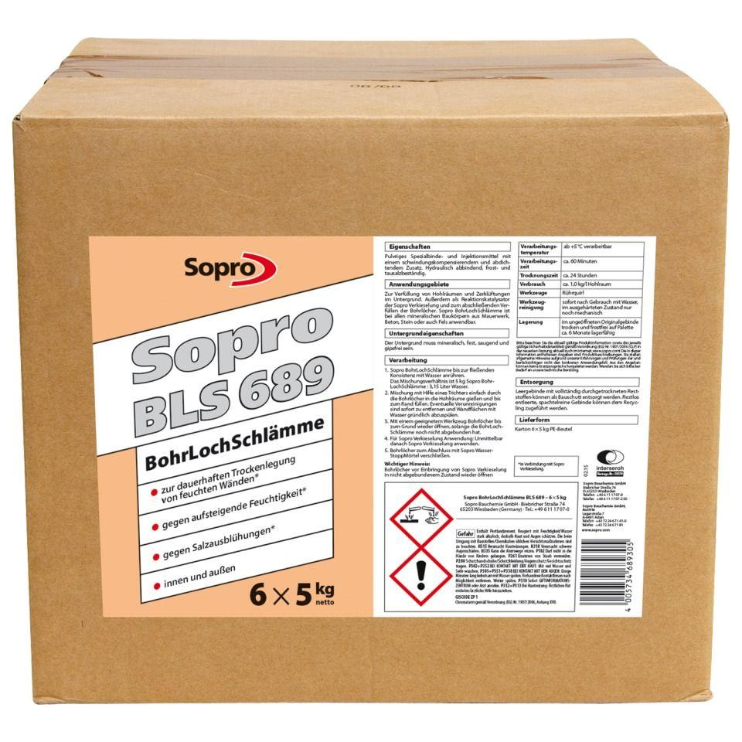

GTIN:

4005734689305

HAN:

7768930

Bindemittelbasis

Zement

Eigenschaften

schnell abbindend, wasserfest

Lagerfähigkeit in Monaten

6,00

Trocknungszeit (min)

1.440,00

Verarbeitungszeit (min)

60,00

Anwendung

innen | außen